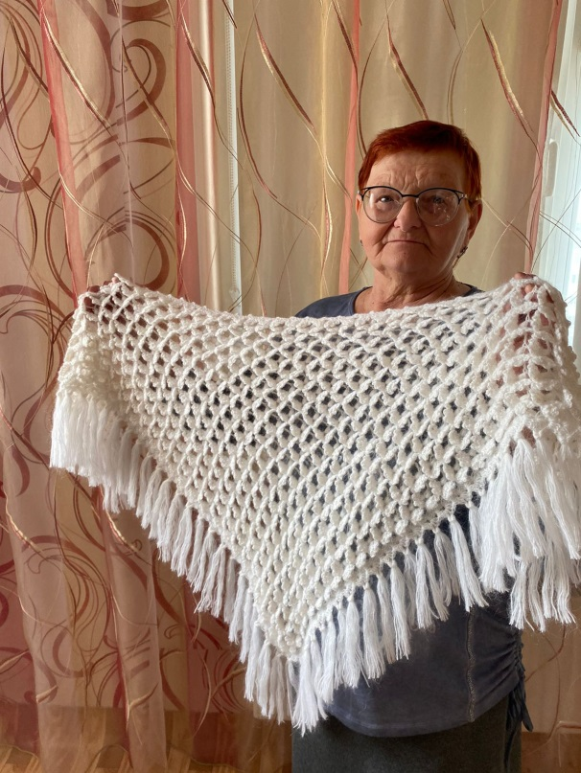
Глухова
Галина Васильевна,
проживает в селе с 1970 года, известна как мастерица по вязанию крючком и вышивке крестом. Галина Васильевна вяжет и на продажу и для подарка родным и близким. Ажурные кофточки, платья, шапочки, жилеты, свитера, одним словом, вывязанных изделий Галиной Васильевной не счесть. «В свое время, - вспоминает Галина Васильевна, - участвовала в выставках и конкурсах изделий на праздниках, которые проводились в селе и в районе.
Свою любовь к вязанию она передала невестке Глуховой Наталье Владимировне (учитель по профессии), которая в совершенстве владеет мастерством вязания на спицах, а также прядением. Как рассказывает Наталья Владимировна, начинала прясть на веретене, сначала было трудно, но со временим все получилось, затем освоила электрическую прялку. Не одна выставка не проходит без работ Натальи Владимировны, а это и свитера, кофты, жакеты, шали, пуловеры. Совсем недавно она завершила работу над одной из самых интересных работ это накидки на диван и кресла.

